ICS
CCS
DB3303
温州市地方标准
DB 3303/T XXXXX—XXXX

公务用车 标识喷涂规范

（工作组讨论稿）
XXXX - - XX发布
XXXX - XX - XX实施
温州市市场监督管理局 发布

前 言
本文件按照GB/T 1.1—2020《标准化工作导则 第1部分：标准化文件的结构和起草规则》的规定起草。
请注意本文件的某些内容可能涉及专利。本文件的发布机构不承担识别专利的责任。
本文件由温州市机关事务管理局提出并归口。
本文件起草单位：温州市机关事务管理局、温州市标准化科学研究院。
本文件主要起草人：***、***、***。

公务用车 标识喷涂规范
- 范围
本文件规定了公务用车标识喷涂的位置、基本要求，以及喷涂内容、喷涂位置、尺寸规格标识样式、标识颜色、喷涂样式等要求。
本文件适用于党的机关、人大常委会机关、行政机关、政协机关、监察机关、审判机关、检察机关，以及工会、共青团、妇联等人民团体和参照公务员法管理的事业单位对机要通信用车、应急保障用车、老干部服务用车的标识喷涂。
- 规范性引用文件
本文件没有规范性引用文件。
- 术语和定义
本文件没有需要界定的术语和定义。
- 基本要求
  - 除涉及国家安全、侦查办案等有保密要求的特殊工作用车外，以下类型的公务用车应当统一标识：
小型客车；
中型客车；
大型客车。
  - 喷涂完成后不得擅自更改、损坏标识，在日常使用中确有磨损、污染的，应及时进行修补或者重新进行喷涂。
- 标识要求
  - 喷涂内容

机要通信用车、应急保障用车、老干部服务用车喷涂“公务”字样，并附监督电话“12345”。

业务用车喷涂“单位名称”，并附监督电话“12345”。
  - 喷涂位置

车辆两侧均需喷涂。

标识位置为车辆前门，后视镜下方边上方向。

左右方向距前门边缘（8~10）cm，上下方向距前门边缘（8~15）cm。
  - 尺寸规格

整体字样的尺寸应为宽185 mm，高110 mm。

“公务”字间距应为25 mm。

“监督电话：12345”的字体应为黑体，上下间距应为10 mm。
  - 标识样式
标识样式见图1。
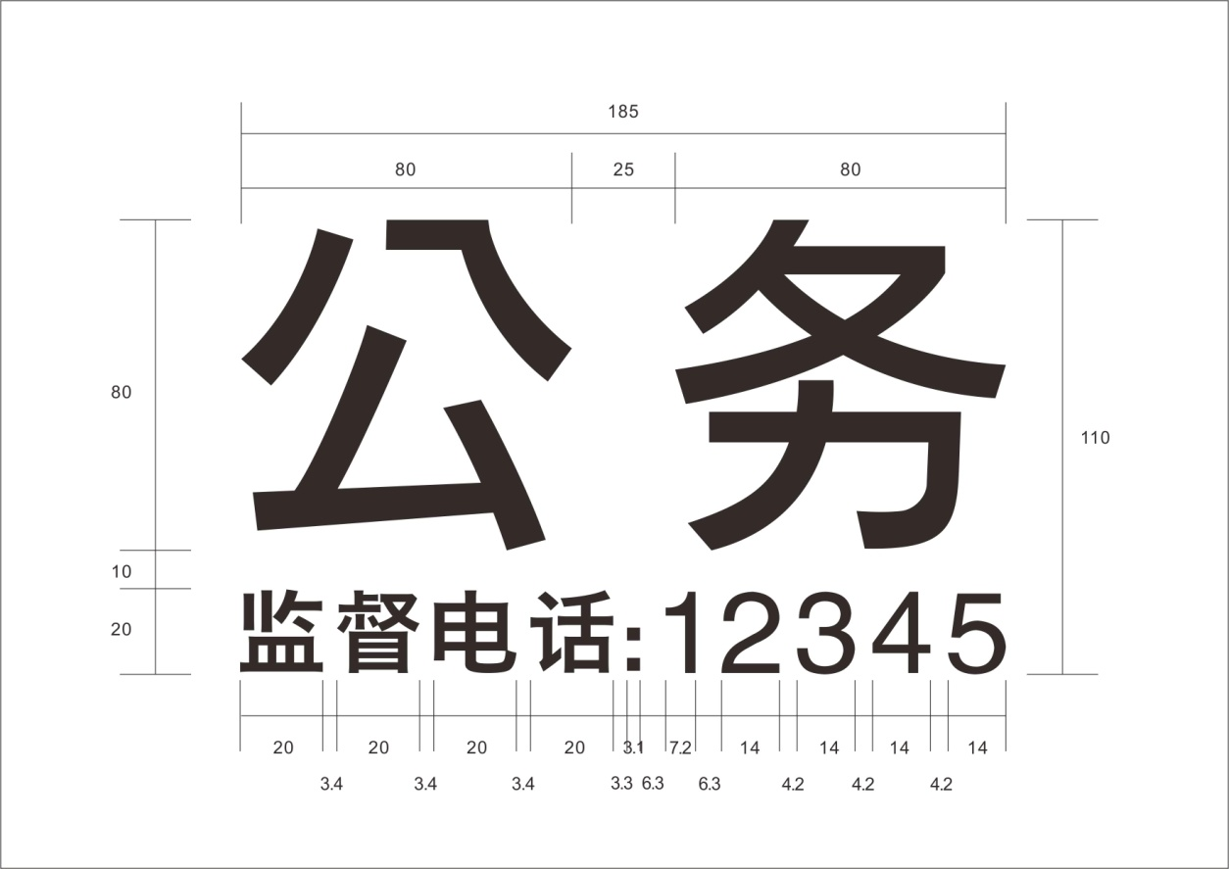
图1 标识样式
  - 标识颜色

浅色车辆标识应用标准印刷色K100，浅色车辆包括白/银/灰/金/红/浅蓝。

深色车辆标识应用标准印刷色K40，深色车辆包括黑/褐/深蓝。
  - 喷涂样式
喷涂样式见图2、图3。
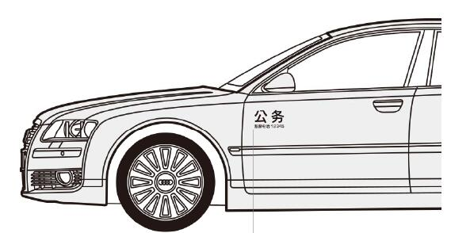
图2 喷涂样式一
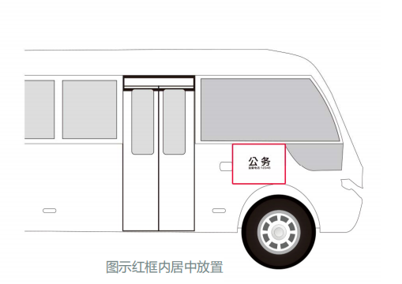
________________________________
图3 喷涂样式二

